FORCES ELECTROMAGNETIQUES.

COUPLAGE ELECTROMAGNETIQUE

BO : page 193
Forces électromagnétiques : aucune expression vectorielle de la force de LAPLACE n’est demandée
Couplage : l’objectif est de montrer que les forces de Laplace ont la possibilité de convertir quasi-intégralement l’énergie électrique en énergie mécanique et réciproquement.
Le phénomène d’induction et d’autoinduction n’est pas au programme , on se limite à une simple observation.
Progression proposée :

Progression

I – MISE EN EVIDENCE DU PHENOMENE

II – LA FORCE DE LAPLACE

Montages expérimentaux : le fil et le rail de Laplace

Analyse des différents paramètres

3) Loi de Laplace

III – APPLICATIONS .COUPLAGE ELECTROMAGNETIQUE

le principe du moteur à courant continu

principe du haut-parleur

Réversibilité : utilisation d’un haut-parleur comme microphone

Couplage : utilisation d’un moteur en génératrice de courant (TP)

I – MISE EN EVIDENCE DU PHENOMENE

Observation de la constitution d’un haut-parleur et d’un moteur a courant continu
Analyser
- Les points communs :aimant, bobine, déplacement de la bobine dans le champ magnétique créé par l’aimant; passage d’un courant électrique.
- Les différences : translation ( ou vibration) de la bobine dans le cas du haut-parleur et rotation dans le cas du moteur
Conclusion : En présence d’un aimant, une bobine traversée par un courant est soumise à des forces .
II – DESCRIPTION DE LA FORCE DE LAPLACE.
- Montage expérimental : le fil et le rail de Laplace .
On cherche les différents paramètres qui peuvent influencer l’action de l’aimant sur le fil ou la barre , parcouru par un courant :
- Analyse des différents paramètres
Rôle de l’intensité :
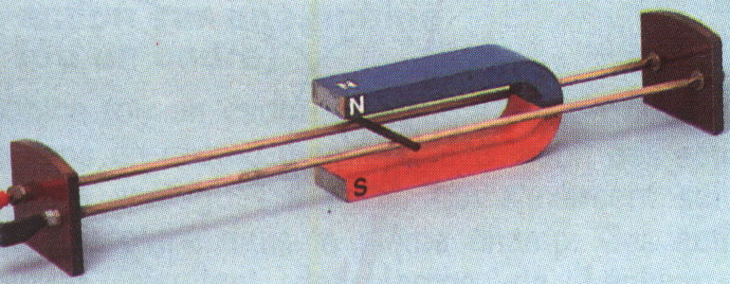
- on change le sens de l’intensité ; les diodes verte et rouge sur le montage du fil de Laplace permettent de repérer le sens du courant
- On fait varier l’intensité
Rôle du champ magnétique :
- On change les pôles
- On fait pivoter l’aimant de 90°
- On change d’aimant
Rôle de la longueur de fil plongé dans le champ magnétique :
- On rajoute le même aimant.
- Loi de Laplace
Direction : le fil se déplace dans un plan parallèle aux branches de l’aimant ( donc perpendiculaire au champ magnétique) . La force de Laplace est perpendiculaire au champ magnétique.
Le rail de Laplace se déplace parallèlement aux rails donc la force est perpendiculaire à la direction de la barre.
Sens : le sens de la force dépend du sens du courant et du sens du champ magnétique
Valeur : les observations sont conformes avec l’expression théorique de la force de Laplace :

F=ilBsinα

III – UITISATIONS . COUPLAGE

1) Principe du moteur à courant continu
- On suspend une bobine rectangulaire parcourue par un courant électrique à une potence ; elle se place dans une position d’équilibre quelconque. On la plonge dans un champ magnétique uniforme (Bobines de HELMOTZ), ; la bobine tourne, elle prend une position d’équilibre imposée par la direction du champ magnétique.
- Analyse des forces de Laplace : les forces le long de l’axe de rotation s’annulent ; les forces le long des « cotés » du cadre forment un « couple » .
- Discussion sur la nécessité d’avoir un champ radial et d’inverser le sens du courant
( collecteur) pour un moteur à courant continu.

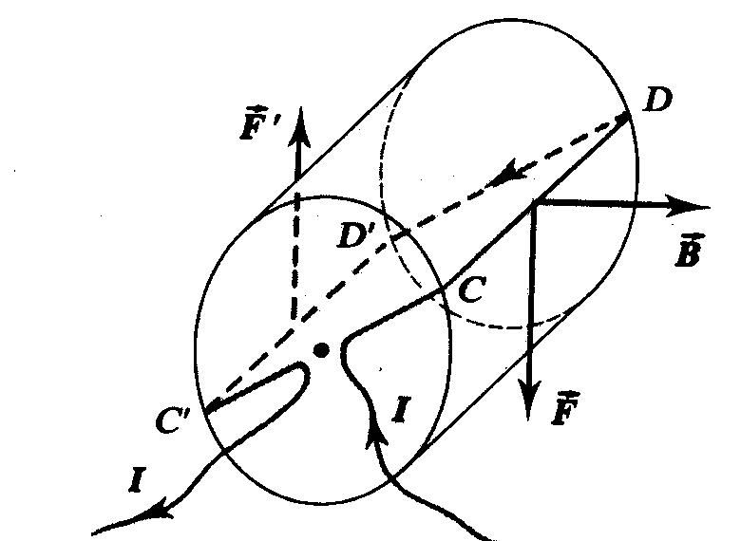
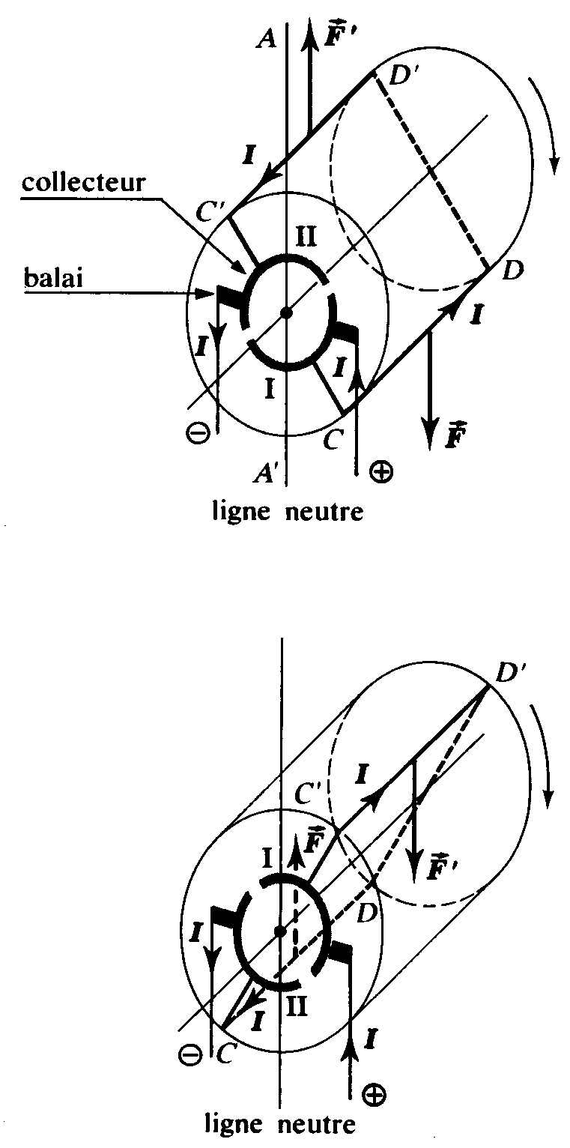
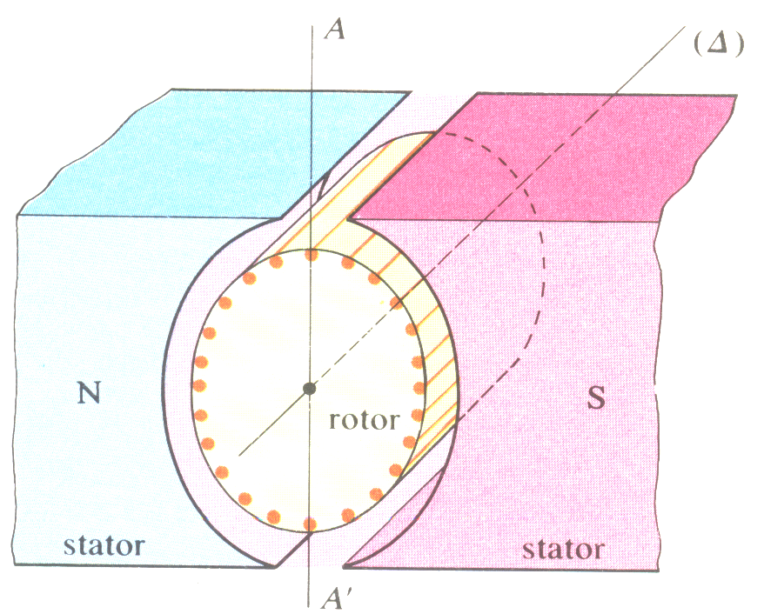
2) principe du haut-parleur :
- Une bobine suspendue à un ressort , traversée par un courant continu
- La bobine monte ou descend suivant le sens du courant
- La bobine descend plus ou moins suivant la valeur de l’intensité

TP : COMMENT FABRIQUER DU COURANT ELECTRIQUE AVEC UN MOTEUR ?
Objectifs :
- Analyser les différentes conversions d’énergie le long de la chaîne électromagnétique
- Acquérir la notion de rendement d’une chaîne électromagnétique.
DISPOSITIF EXPERIMENTAL
- Deux moteurs à courant continu et à aimant permanent, couplés mécaniquement par un ressort de torsion
- Deux disques opaques , munis chacun d’une fente, sont fixés respectivement sur l’arbre de chaque moteur . Deux optocoupleurs constitués chacun d’un émetteur et d’un capteur de rayonnement infrarouge.Ce dispositif permet de mesurer la période de rotation de chaque moteur.
- Un générateur continu pour alimenter un des deux moteurs et un autre générateur continu (15V) pour alimenter les optocoupleurs.
- Une carte d’acquisition informatique (ORPHY), un logiciel de traitement des données (REGRESSI), deux voltmètres, deux ampèremètres et un rhéostat constituant la résistance de charge Rc.

ANALYSE DE LA CHAINE DE MONTAGE
- Déterminer la fonction de chaque moteur dans la chaîne ; en déduire lequel sera qualifié de génératrice
( rajouter sur le schéma les lettes M pour moteur et G pour génératrice dans les cercles qui symbolisent les deux moteurs).
- Quel est le rôle de la résistance de charge Rc ?
- On appelle Um et Ug respectivement la tension aux bornes du moteur et de la génératrice. On appelle respectivement Im et Ig ,l’intensité qui traverse le moteur et la génératrice. Représenter les quatre appareils de mesures qui permettent de mesurer ces différentes grandeurs électriques.
- Indiquer le branchement de la voie de la carte d’acquisition qui permettra de mesurer la période du moteur ( on n’utilisera pas le deuxième optocoupleur).
EXPRESSIONS DES DIFFERENTES GRANDEURS
- Donner l’expression de la puissance électrique P_{M} reçue par le moteur.
- Donner l’expression de la puissance électrique P_{G} fournie par la génératrice à la résistance de charge.

EFFET DE LA VALEUR DE LA RESISTANCE DE CHARGE SUR L’INTENSITE DEBITEE PAR LA GENERATRICE.

Fixer la tension d’alimentation du moteur à une valeur inférieure à 6V

Faire varier la valeur de Rc , relever et reporter sur REGRESSI les valeurs du couple
( Ig ;Ug)
- Tracer sur REGRESSI la courbe Ug en fonction de Ig ; que représente cette courbe ?
- Ecrire l’équation de cette courbe à l’aide de l’outil modélisation.
EFFET DE LA VITESSE DE ROTATION DU MOTEUR SUR LES DIFFERENTES PUISSANCES MISES EN JEU DANS LA CHAINE.

Comment peut-on faire varier la vitesse de rotation du moteur ?
- A chaque fois que la fente passe devant l’émetteur de l’optocoupleur , le capteur reçoit un signal qui se traduit par l’apparition d’une tension sous forme d’un « pic » On peut alors relever la valeur de la période de rotation du moteur .

Fixer une valeur de Rc
- Faire varier la tension d’alimentation du moteur de OV à6V( relever 8 valeurs dans cet interval de tension)
- Compléter le tableau suivant :
T(s)
Um(V)
Im(A)
Ug(V)
Ig(A)
- Reporter ces valeurs sur REGRESSI
Par définition, le rendement de la chaîne a pour expression : η=Pg/Pm ,
- Calculer, à l’aide de REGRESSI :les différentes valeurs de f(fréquence du moteur) Pg ,Pm et η
- Tracer sur le même graphique la variation de Pm et Pg en fonction de la fréquence du moteur
- Tracer la variation de η en fonction de la fréquence du moteur.

